关于参加2018年临床执业医师资格
分阶段考试网上报名的通知

各有关学工办：
根据医学人才培养模式改革和发展的需要，国家医学考试中心（以下简称“医考中心”）已于2015年开始，以临床医学专业为实证研究对象，进行临床执业医师类别两段式考试实证研究。2018年，我校将继续承担国家临床执业医师资格分阶段考试的实证研究工作，现将学生报名具体通知如下：
一、考试对象
2014级五年制临床医学1-10班（含港澳台）、儿科1-2班；
2014级七年制临床医学4、9、影像、病理班
二、考试标准
参照临床执业医师基本要求和临床执业医师资格考试大纲，技能考核方案。
三、考试设计
主要测试医学生是否具备执业第一阶段所必须的医学基础理论、基本知识和临床基本技能，是否能够在上级医师指导下，对重要的医学知识能够理解并应用到临床实践中。分为医学基本知识考试（以下简称“理论考试”）和临床基本技能考试（以下简称“技能考试”）。
四、考试时间
（一）理论考试：2018年6月1日
上午9:00-11:30 第一单元
下午14:00-16:30 第二单元
（二）技能考试：2017年6月2—3日
五、报名流程
（一）报名时间
2018年3月2日至15日
（二）报名方式
考生登录登录国家医学考试网（www.nmec.org.cn）“网上报名”中的“各类考试网上报名统一入口”，图示如下：
按如下步骤填报：
1.登录注册报名系统
考生打开登录页面，用户名为：3202+学号，密码为身份证件编号后6位（括号等字符也算一位，之前在平台注册过的学生，请用已注册账号登陆）：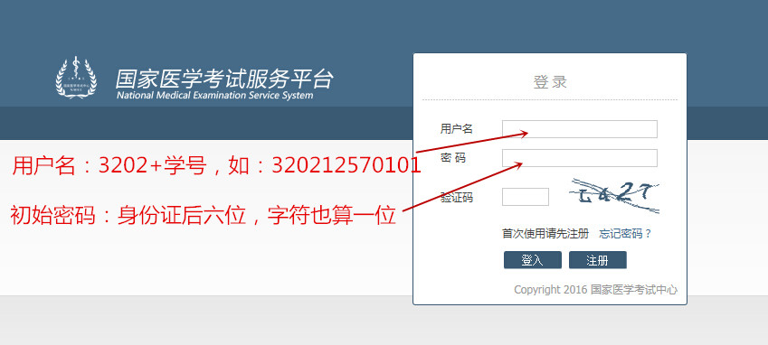
2.填报个人信息
登录系统后，点击“个人信息”项，开始维护个人信息。
进入个人信息项后，务请考生先点击“安全设置”项，及时更改登录密码，修改密码后，开始完善个人信息，图示如下：
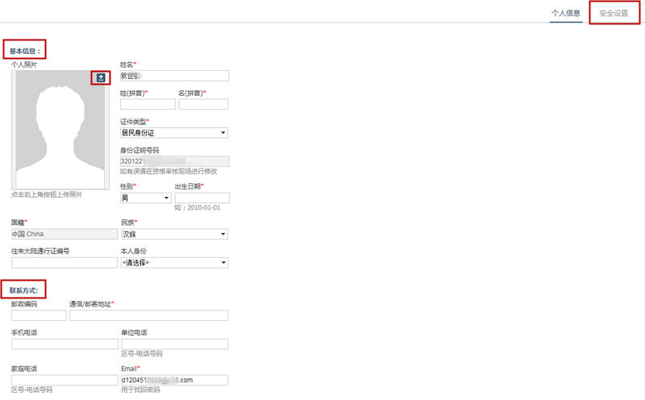
考生只需完善“基本信息”项和“联系方式”项，并上传2寸免冠正面半身彩色白底照片（照片要求为jpg格式文件，不要大于40k），其他信息无须维护。
通信和邮寄地址一栏，请统一维护为：江苏省南京市江宁区龙眠大道101号南京医科大学教务科，邮政编码211166。
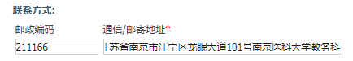
“手机电话”和“E-mail”一栏，请考生务必维护准确的手机号和邮箱地址，此处填报的个人信息将作为考试报名，成绩分析，在线评测等各项考试服务内容的数据来源和重要依据，请如实、完整、认真填写，填写完毕后，点击“提交”按钮。
3.系统批量报名
考生按上述要求填报相关信息，成功上传照片并提交后，无须其他操作，由校考务人员对个人信息进行审核，审核无误后，系统批量完成报名工作。3月31日后，考生可登录系统查看报名情况。报名成功后出现下图红框中的类似信息。
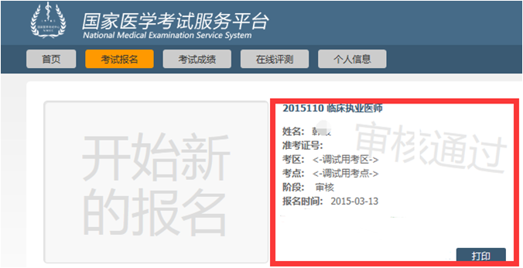
4.熟悉计算机化考试系统
理论考试将采取“计算机化考试”的形式，各位考生在3月31日后，可点击“计算机考试体验”进行模拟考试，熟悉理论考试系统的操作界面。
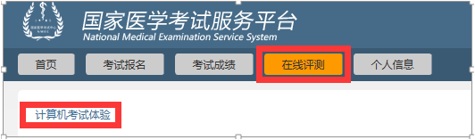

南京医科大学教务处
2018年3月1日

